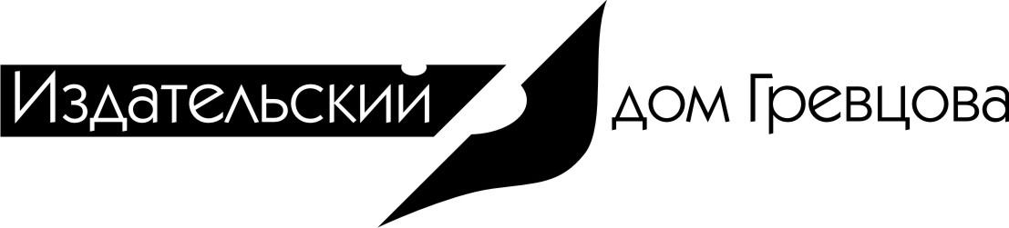

Приглашаем вас принять участие в семинаре на тему
«Порядок обращения со строительными отходами с учетом изменения законодательства в 2020 году»
Семинар пройдет в онлайн- и офлайн–формате

27 августа 2020 г. 09:20–14:00
г. Минск (регистрация участников – с 09:20 до 09:50)

Цель семинара: разъяснить участникам наиболее актуальные вопросы по порядку обращения со строительными отходами и создать дискуссионную площадку для специалистов строительной отрасли. Вопросы будут рассмотрены с учетом нововведений, практических ситуаций, возникающих у слушателей. Семинар предназначен для специалистов, занимающихся на предприятии вопросами строительных отходов (инженер по качеству, начальник ПТО, сметчик–разработчик разделов «ПОС», специалиста по охране окружающей среды).

Эксперт: Гнедов Александр Николаевич, эколог, консультант по вопросам обращения с отходами, автор книг и статей в журналы и газеты по вопросам исполнения законодательства об отходах и уплаты экологического налога, эксперт различных проектов в Республике Беларусь, проводимых Глобальным экологическим фондом (ГЭФ) (Всемирный банк), Европейским союзом (ПРООН) и другими международными организациями в области обращения с отходами.
09:20–09:50 | Регистрация участников. Утренний кофе
09:50–11:50 | - Строительные отходы:  - определение, классификация;  - изменения в Общегосударственный классификатор отходов ОКРБ 021-2019;  - новый перечень опасных отходов с января 2020г.  - Право собственности на строительные отходы: правила приобретения прав собственности на строительные отходы согласно Закону «Об обращении с отходами» с учетом изменений в 2020 г.; соотношение норм гражданского законодательства с правилами, установленными специальным законодательством.  - Требования законодательства к действиям «подготовка отходов», «использование отходов», «переработка отходов». Изменения в постановлениях Минприроды № 17 и № 45 в части проведения инвентаризации отходов, разработки, согласования инструкции по обращению с отходами, получению разрешения на захоронение отходов и др.  Ответы на вопросы участников семинара.
10 мин | Перерыв
12:00–14:00 | - Содержание договора строительного подряда в части:  - прав собственности на образующиеся строительные отходы;  - обязанностей сторон по обращению со строительными отходами.  - Договор отчуждения отходов с целью подготовки или использования отходов: требования к содержанию договора, обязанности сторон, условия и требования к приему-передаче отходов, регистрация договора.  - Договор переработки отходов.  - Учет строительных отходов.  Ответы на вопросы участников семинара.
Организатор оставляет за собой право в случае необходимости вносить изменения в состав спикеров и программу семинара.

Стоимость участия в семинаре – 189 руб. 60 коп.
Наши скидки* для вас:
–5 % – всем подписчикам журналов, выпускаемых ООО «Издательский дом Гревцова», на любой период 2020 г.,
пользователям электронных версий журналов на любой период 2020 года; тем\, кто посещал наши образовательные мероприятия в 2020 г.; пользователям услуги по предоставлению доступа к одному из разделов «Бератор» сайтов www.smetnoedelo.by, www.zarabotnayaplata.by, www.budjet.by, www.usnka.by, к разделу «Бератор «Заработная плата» сайта www.idg.by и пользователям услуги по предоставлению доступа к материалам журналов на момент проведения семинара;
–5 % – при единовременной оплате участия в семинаре 2 и более сотрудников одной организации, при единовременной оплате услуги по онлайн-трансляции семинара для 2 и более сотрудников одной организации;
–5 % – при оплате по 14.08.2020;
Стоимость с максимальной скидкой –161 руб. 16 коп.
*Скидки суммируются.

Бронирование мест осуществляется на основании присланных заявок!
Заполните заявку и вышлите ее по факсу (+375 17) 335-32-01 или
по электронной почте seminar@idg.by.

ООО «Издательский дом Гревцова». УНП 191260683.

